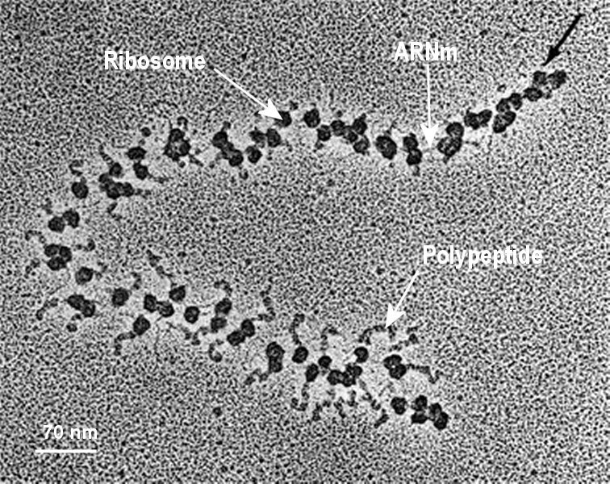**Comment se fait cette traduction de l’ARN m en Protéine dans le cytoplasme ?**

**La traduction de l’ARNm en polypeptide (MET)**Les**ribosomes** sont des **organites**cytoplasmiques globuleux et de petite taille (20 à 30 nm de diamètre) mais visibles au ME. Ils permettent la synthèse d'un **polypeptide** à partir de l'information génétique portée par l'ARNm. La longueur du polypeptide est plus courte au début de la région traduite et plus longue vers la fin.  
*Image : tutoratp1.free.fr*

**Activité : Les organites de la Traduction : Les Ribosomes 🡪 ppt**

Avec l’étude de l’animation, **expliquer par un texte et un schéma** les étapes et les molécules intervenant dans la traduction de l’ARNm.

|  |  |  |
| --- | --- | --- |
| Ribosome | ARN de Transfert (ARNt) | Acides Aminés |
|  |  | **A S**  **V**  **L** |

Convention de schématisation :

L’expérience historique de Nirenberg et Matthaei en 1961 a montré qu’à une chaine de nucléotides correspond une chaine d’acides aminés et que selon l’enchainement des nucléotides, les acides aminés assemblés sont différents, ceci a permis d’établir le code génétique.

Il existe 20 acides aminés et quatre nucléotides différents, le code génétique est donc basé sur des triplets de nucléotides (42 = 16, insuffisant, 43 = 64) appelés codons.

Le code génétique est :

- Redondant, à plusieurs codons correspond le même acide aminé.

- Non ambigu, à un codon correspond un seul acide aminé ;

- Non chevauchant, un nucléotide n’appartient qu’à un seul codon ;

- Universel, c’est le même pour tous les êtres vivants (les exceptions sont très rares).

Il existe un codon initiateur de la synthèse de la protéine (AUG = Méthionine) et trois codons commandent l’arrêt de la protéine (UAA, UAG et UGA), ils sont dits « codons stop » ou « non-sens ».

Ce sont les ribosomes qui synthétisent des protéines à partir de l’information transmise par l’ARNm.

La traduction se déroule en trois étapes :

• **L’initiation,** mise en place d’un ribosome au niveau du codon initiateur de l’ARNm (AUG) désignant la méthionine.

• **L’élongation,** déplacement du ribosome sur l’ARNm et l’incorporation d’un nouvel acide aminé accroché au précédent par une liaison peptidique.

• **La terminaison,** arrivée du ribosome au niveau du codon stop de l’ARNm ce qui déclenche la libération de la protéine par dissociation du ribosome.

Chaque molécule d’ARNm sert de matrice pour la synthèse de plusieurs polypeptides identiques puis est détruite (phénomène d’amplification). Cette synthèse simultanée par plusieurs ribosomes d’un

ARNm forme un **polysome** observable en microscopie au niveau du cytoplasme de la cellule.

Les protéines cytoplasmiques sont synthétisées directement dans le cytoplasme alors que les protéines membranaires ou destinées à être sécrétées sont synthétisées contre le *réticulum endoplasmique*.